Каталитическая восстановительная рециклизация 1,2-оксазин-N-оксидов в 2,3-дигидрофураны
Камидолла Б.,^{1,2} Сухоруков А.Ю. ^{1,2}
Студент, 4 курс специалитета
¹Институт органической химии им. Н. Д. Зелинского РАН, 119991, Россия, г. Москва, Ленинский проспект, 47
²РХТУ им. Д. И. Менделеева,125047, Россия, г. Москва,Миусская пл., 9
E-mail: baglan.kamidolla@gmail.com
Дигидрофураны являются одними из наиболее важных гетероциклических соединений, широко распространенных в природе [1]. Они входят в состав многих природных соединений, полученных из растений и морских организмов [2]. Обладая разнообразной биологической активностью, они нашли широкое применение в качестве фармацевтических, ароматизирующих и инсектицидных средств [3]. Их важная биологическая активность и полезность в качестве синтетических интермедиатов побудили к поиску более совершенных методов синтеза дигидрофуранов. Хотя в литературе описан ряд синтетических методов, число простых и эффективных подходов по-прежнему невелико [4]. В данной работе был разработан новый метод синтеза 2,3-дигидрофуранов по реакции восстановительного сужения цикла в доступных 1,2-оксазин-N-оксидах.

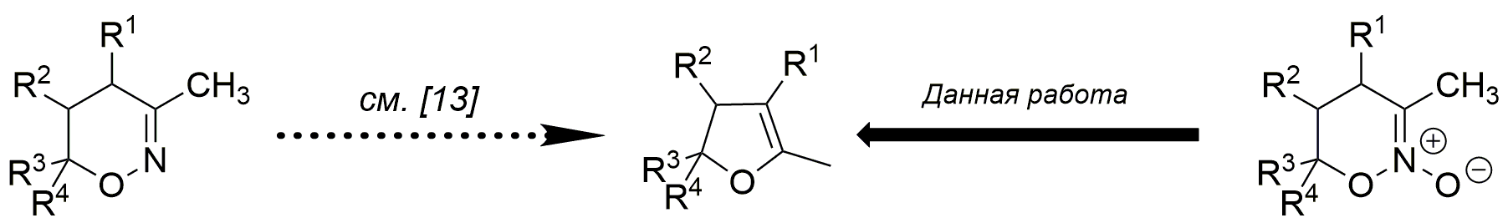

В результате исследования было показано, что восстановление никелем Ренея приводит к практически количественному выходу 2,3-дигидрофуранов из соответствующих 1,2-оксазин-N-оксидов. Реакция оказалась общей и толерантной к различным функциональным группам.
Работа выполнена при финансовой поддержке РНФ (грант № 22-13-00230).

Литература
1. Lipshutz, B. H. Five-membered heteroatomic rings as intermediates in organic synthesis // Chem. Rev. 1986, 86, P. 795-819.
2. Jacobi, P. A.; Selnick, H. G. Total synthesis of (.+-.)-gnididione and (.+-.)-isognididione // J. Org. Chem. 1990, 55,202-209.
3. The Chemistry of Heterocyclic Flavouring and Aroma Compounds. Vemin, G. / Ed. Ellis Horwood: Chichester, 1982.
4. Heterocycles in Natural product synthesis. Alicia B., Laura A. / ed. Krishna C.M., Ch. 4, 2011.

